一、连线：
ICE工具有6PIN，分别为CLK、SCL、VCC、SDA、GND、RST，如图1：
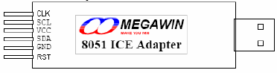
图1
分别与芯片的P3.0（RXD0）、OCD_SCL、VDD、OCD_SDA、GND、RST相连。
注意：ICE工具无法对PCB供电，所以PCB要接独立电源。
二、KEIL软件的配置：
1、把笙泉单片机的型号添加到KEIL里面：
在文件“(CN)8051_OCD_ICE_For_Keil_v2.71”——“(1) Database Installer”里，有安装文件“Setup.exe”，打开如图3：
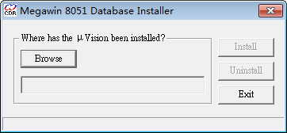
图3
点击“Browse”，打开KEIL的安装位置（例如安装在C盘，则目录为“C:\Keil”），再点击“Install”，如果添加成功，会有提示，如图4：
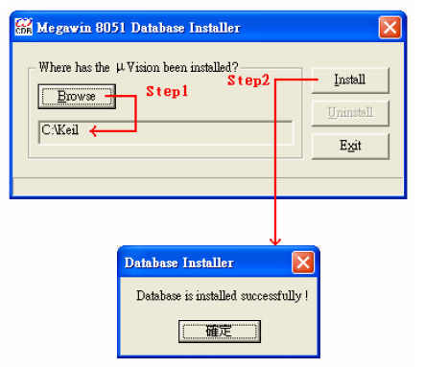
图4
2、新建项目：
芯片型号选择“Megawin Device Database”——“XXX（选择具体型号）”，如图5所示
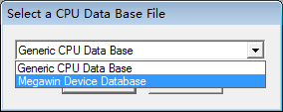——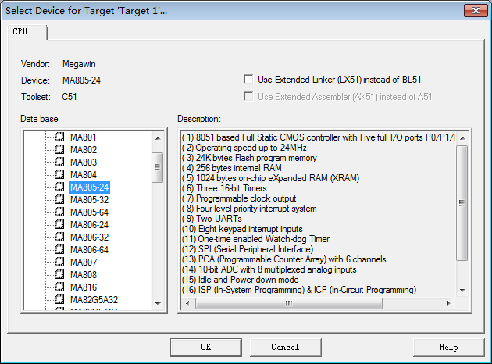
图5
3、项目配置：
在项目名称上单击右键，弹出图6：
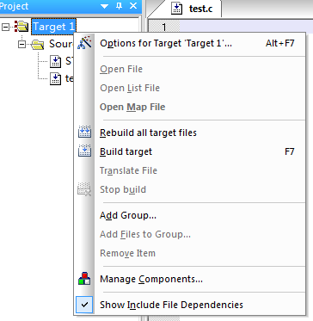
图6
单击第一项“Options for Target ‘Target1’”，弹出图7：
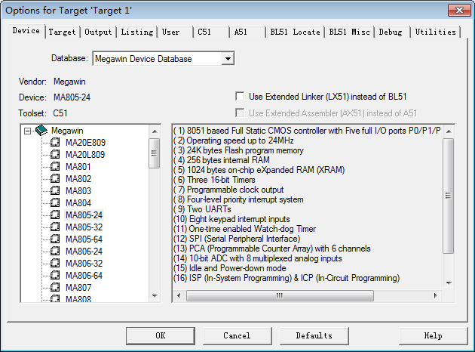
图7
点击“Output”选项，勾选上“Create HEX File”，如图8：
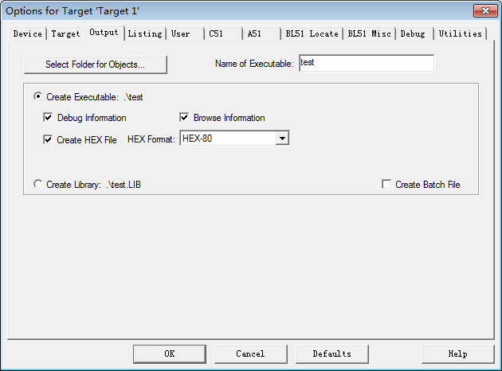
图8
点击“Debug”选项，选择右边的“Use”，并选择“Megawin On-Chip-Debug Driver”，如图9：
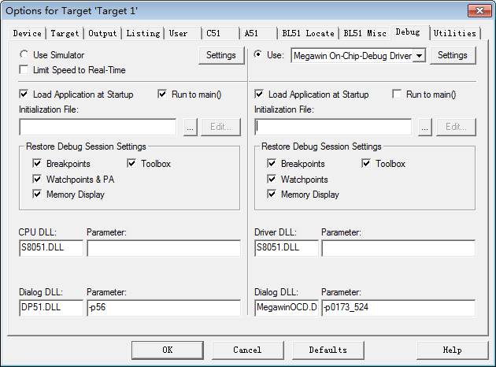
图9
并点击“Settings”，弹出图10，把三个选项都勾选：
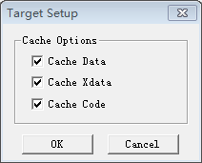
图10
点击“OK”保存所有选项。

此时即可进行仿真。

